SUBIECTE PROPUSE PENTRU
EXAMENUL DE ATESTAT PROFESIONAL LA INFORMATICĂ
Editorul Word
Biletul nr. 1
  - Să se creeze un antet pentru fişierul “fis.doc”care să conţină numele şi clasa încadrate
într-un chenar desenat cu linie roşie, punctată.
  - 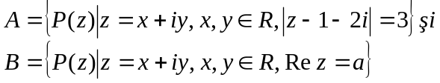Să se scrie următoarea ecuaţie matematică într-un fişier nou şi să se salveze fişierul cu numele “ec1.doc” în directorul rădăcină al unităţii H.

Biletul nr. 2
  - Să se insereze în documentul “fis.doc” la sfârşitul paginii a doua, imaginea din fişierul “poza.jpg”. Să se redimensioneze aceasta astfel încât să ocupe întreaga pagină şi să se trimită imaginea în fundalul paginii.
  - Să se creeze un document Word în care să se deseneze un triunghi dreptunghic ale cărui vârfuri sunt notate cu litere mari şi în care este desenată înălţimea corespunzătoare ipotenuzei.

Biletul nr. 3
  - Să se ataşeze câte o notă de subsol primului cuvânt din fiecare pagină a fişierului “fis.doc”. Nota de subsol va conţine textul:”explicaţie”, iar fontul notei de subsol va fi Arial – 9 de culoare albastră.
  - Să se scrie următoarea ecuaţie matematică într-un fişier nou şi să se salveze fişierul cu numele “ec3.doc” în directorul rădăcină al unităţii H.
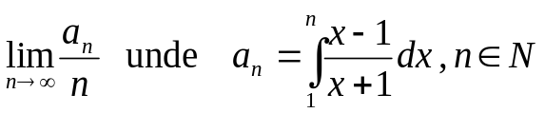
Biletul nr. 4
  - Să se încadreze primul paragraf de pe prima pagină a fişierului “fis.doc” într-un dreptunghi trasat cu linie groasă şi să se schimbe culoarea textului din ultimul paragraf al documentului.
  - Să se introducă la sfărşitul documentului “fis.doc” un tabel cu următoarea structură:

Nr.  Crt. | Proprietate

Să se completeze tabelul cu proprietăţile descrise în text şi să se sorteze alfabetic crescător după coloana a doua.

Biletul nr. 5
  - Să se creeze un document Word în care se va desena o schemă logică care calculează suma a două numere şi să se salveze cu numele “suma.doc” în directorul rădăcină al unităţii H.
  - Să se insereze numerele de pagină în fişierul “fis.doc”, în partea de jos, în dreapta, cu caractere Arial – 14, subliniat şi să se seteze toate marginile de pagină la 1.5cm.

Biletul nr. 6
  - Să se creeze un document Word în care să se deseneze un graf orientat cu trei vârfuri etichetate cu litere de la a la c şi să se salveze documentul cu numele “graf.doc” în directorul rădăcină al unităţii H.
  - Să se seteze paginile din fisierul „fis.doc” în format Landscape şi să se formateze textul de pe ultima pagină în 3 coloane, cu linie despărţitoare.

Biletul nr. 7
  - Creaţi un nou document în care copiaţi cinci paragrafe din documentul “fis.doc”, câte unul pe pagină. Trecerea la pagină nouă se va face prin introducerea de PageBreak-uri. Salvaţi apoi documentul cu numele “break.doc” în directorul rădăcină al unităţii H.
  - Să se scrie următoarea ecuaţie matematică într-un fişier nou şi să se salveze fişierul cu numele “ec3.doc” în directorul rădăcină al unităţii H..
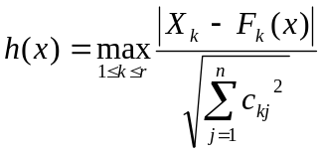
Biletul nr. 8
  - Formataţi toate paragrafele din paginile 3 şi 4 ale fisierului „fis.doc” astfel încât textul să fie scris la un rând şi jumătate şi întroduceţi data şi ora rădăcină a unităţii H în subsolul fiecărei pagini.
  - 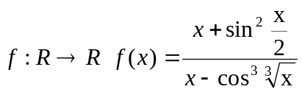Să se scrie următoarea ecuaţie matematică într-un fişier nou şi să se salveze fişierul cu numele “ec8.doc” în directorul rădăcină al unităţii H.

Biletul nr. 9
  - Să se copieze tabelul cu tehnicile de programare din fisierul „fis.doc” la sfârşitul documentului şi să se insereze apoi o coloană între coloanele 1 şi 2 şi să se coloreze fondul din coloana nou introdusă în roşu.
  - 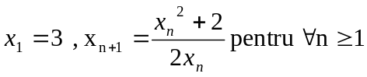Să se scrie următoarea ecuaţie matematică într-un fişier nou şi să se salveze fişierul cu numele “ec9.doc” în directorul rădăcină al unităţii H.

Biletul nr. 10
  - În fişierul „fis.doc” să se sublinieze toate cuvintele scrise cu caractere îngroşate şi să se încadreze fiecare pagină într-un chenar dublu.
  - Să se scrie următoarea ecuaţie matematică într-un fişier nou şi să se salveze fişierul cu numele “ec10.doc” în directorul rădăcină al unităţii H.
Să se adauge în fişier o nouă ecuaţie care va conţine determinantul sistemului.
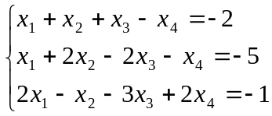
Biletul nr. 11
  - În fişierul „fis.doc” să se modifice caracteristicile tabelului cu tehnici de programare din pagina 3 pentru ca tabelul să arate astfel:

Nr.  Crt. | Denumire  Tehnică de programare
 | Backtracking
 | Divide et Impera
 | Greedy
 | Programare dinamică
 | Branch and Bound
  - 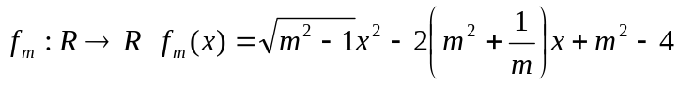Să se scrie următoarea ecuaţie matematică într-un fişier nou şi să se salveze fişierul cu numele “ec11.doc” în directorul rădăcină al unităţii H.

Biletul nr. 12
  - Să se creeze un tabel cu următoarea structură şi să se completeze cu date referitoare la trei colegi de clasă. Să se salveze apoi fişierul nou creat cu numele “t12.doc” în directorul rădăcină al unităţii H.

Elev |  | Sex
Nume | Prenume | Sex

  - Să se modifice textul din paginile 3 şi 4 ale documentului “fis.doc” astfel încât toate caracterele să aibă fontul Arial, iar dimensiunile să rămână cele originale.
Biletul nr. 13
  - Să se creeze un document Word care să conţină desenul:
3
1 – ancheta pilot, organizarea anchetei
2

2 – ancheta de teren
1
3 – investigaţia sociologică

Să se salveze fişierul cu numele “d13.doc” în directorul rădăcină al unităţii H.
  - Să se creeze un antet pentru fişierul ”fis.doc” care să conţină data editării aliniată la dreapta şi ora editării aliniată la stânga. Data şi ora vor fi introduse prin inserarea automată şi vor fi scrise cu culoarea albastră.

Biletul nr. 14
  - Inseraţi un cuprins în documentul “fis.doc”. Cuprinsul va conţine cele două titluri cu care încep paginile 1 şi 3 şi toate subtitlurile numerotate cu cifre arabe.
  - Să se creeze un tabel cu următoarea structură. Să se salveze apoi fişierul nou creat cu numele “t12.doc” în directorul rădăcină al unităţii H.

NR. CRT. | DENUMIREA PRESTAŢIEI | TARIF - LEI
1 | Manichiură simplă
2 | Manichiură cu ojă
2 | Sidef
2 | Pastă
3 | Şters ojă , sidef sau pastă

Biletul nr. 15
  - Să se creeze un fişier în care să se editeze următoarea carte de vizită:

S.C. ANONIM S.R.L.

AGENŢIE IMOBILIARÃ

Vânzări Cumpãrãri Închirieri Intermedieri
Apartamente Case Terenuri Spaţii comerciale

Str.Visului Nr. -1 Sc. V , Ap.0 Tel/Fax : 101010,010101

Primele două rânduri vor fi scrise cu Arial – 12, următoarele două cu Arial – 11, iar ultimle două cu Arial – 8.
Să se salveze apoi fişierul nou creat cu numele “cv15.doc” în directorul rădăcină al unităţii H.
  - Să se modifice primele trei subcapitole (generalitatea, finitudinea, eficienţa) din documentul “Fis.doc” astfel încât distanţa dintre rânduri să fie de 1,5 rânduri şi textul să fie aliniat la stânga în primul, la dreapta în al doilea şi stânga-dreapta în al treilea.

Biletul nr. 16
  - Să se creeze un document Word în care se va desena un con astfel:
V

A O B
Să se salveze cu numele “conul.doc” în directorul rădăcină al unităţii H.
  - Să se înlocuiască tabelul cu tehnici de programare din fişierul “fis.doc” cu următoarea listă:
- Backtracking
- Divide et Impera
- Greedy
- Programare dinamică
- Branch and Bound
Punctele vor fi generate automat.

Biletul nr. 17
  - Să se creeze un document Word în care să se editeze următorul text:
α, β, χ, δ, λ şi multe altele sunt litere greceşti. Ele nu pot fi găsite pe tastatură şi există o metodă mai ascunsă de a le insera într-un document. Dacă le-am scris înseamnă că am găsit metoda. Nici măcar nu pot spune că este prea complicată. Nu-i aşa ?
  - Să se modifice figura de pe prima pagină a fişierului “fis.doc” astfel :

Analiza
problemei
Construirea
programului
Verificarea şi
punerea la punct
a programului
Determinarea
algoritmului
de rezolvare

Să se salveze fişierul cu numele “t17.doc” în directorul rădăcină al unităţii H.

Biletul nr. 18
a) Să se creeze un document Word în care să se editeze următorul text fără a utiliza editorul de ecuaţii:

O funcţie f : A→ B se numeşte surjectivă dacă :
(∀) y ∈B (∃) x ∈A a.î. f(x)=y.
O funcţie f : A→ B se numeşte injectivă dacă :
(∀) x₁,x₂ ∈A a.î. f(x₁)= f(x₂) ⇒ f(x₁ = f(x₂).
O funcţie f : A→ B se numeşte bijectivă dacă este în aceleşi timp şi injectivă şi surjectivă.

Să se salveze fişierul cu numele “t18.doc” în directorul rădăcină al unităţii H.

b) Să se creeze un subsol de pagină pentru fişierul ”fis.doc” care să conţină Adresa şi numărul de telefon al elevului pe două rânduri consecutive aliniate la dreapta. Fontul folosit va fi Courier New de dimensiune 11.
Biletul nr. 19
  - Să se împartă documentul “fis.doc” în două secţiuni (primele două şi ultimele două pagini) şi să se schimbe fontul în cele două secţiuni astfel încât prima secţiune să fie scrisă cu Arial, iar a doua cu Courier New, păstrându-se dimensiunile şi celelalte caracteristici ale caracterelor.
  - 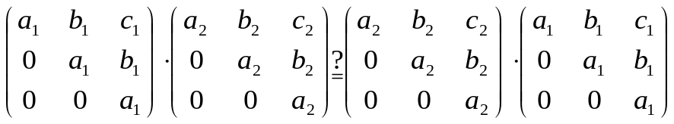Să se scrie următoarea ecuaţie matematică într-un fişier nou şi să se salveze fişierul cu numele “ec11.doc” în directorul rădăcină al unităţii H.

Biletul nr. 20
  - Să se sorteze alfabetic liniile tabelului cu tehnici de programare din fişierul “Fis.doc” şi apoi să se insereze o coloană între coloanele 1 şi 2. Titlul coloanei va fi “Iniţială”, iar coloana va fi completată cu iniţialele denumirilor metodelor ( B, DI, G, PD, BB).
  - Să se creeze un document Word în care să se editeze următorul text fără a folosi editorul de ecuaţii:

Aria unui pătrat de latură L este dată de formula :
A =L² ;
Aria unui dreptunghi de lungime L şi lăţime l este dată de formula :
A =Ll ;
Aria unui cerc de rază R este dată de formula :
A =πR² ;

Să se salveze fişierul cu numele “t20.doc” în directorul rădăcină al unităţii H.

